青少年软件编程（图形化）等级考试（2级）
2025年9月 满分100分
姓名：＿＿＿＿＿＿ 准考证号：＿＿＿＿＿＿＿＿ 得分：＿＿＿＿＿＿

一、单选题（共25题，共50分）
1．下列条件语句中，条件成立的是？（ ）
A．  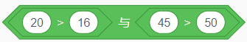 | B．  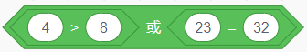
C．  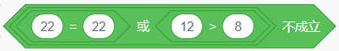 | D．  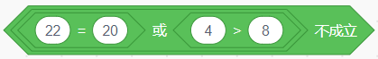

2．默认小猫角色，运行下列程序后，会循环转几次？（ ）
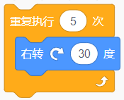
A．4次
B．5次
C．6次
D．7次

3．苹果颜色特效设为50为绿色，颜色特效设为0为红色，下列哪个选项的程序能让苹果在碰到鼠标时变为绿色，否则恢复默认红色？（ ）
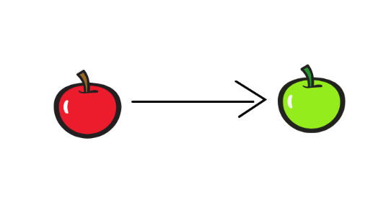
A．  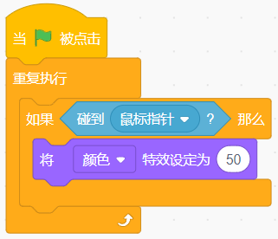 | B．  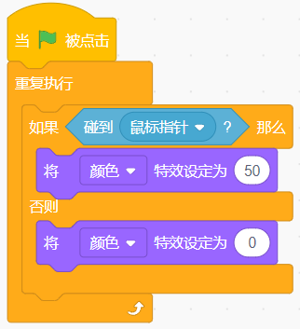
C．  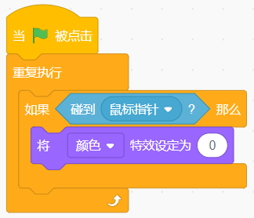 | D．  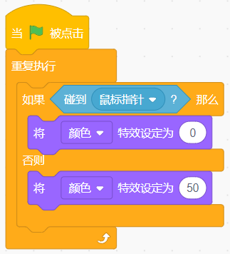

4．小刺猬在舞台上行走，一不小心碰到气球就会发出 “叭” 的声音，下列哪个选项能实现这个功能？（ ）

A．  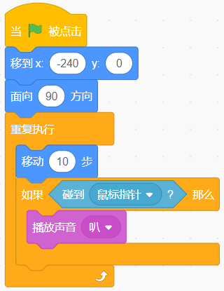 | B．  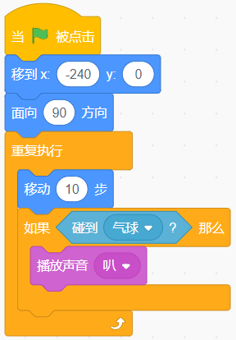
C．  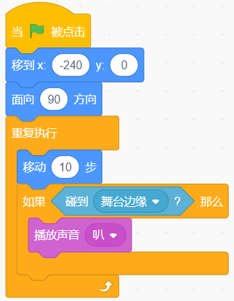 | D．  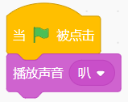

5．下列哪个程序能让星星一直闪烁？（ ）
A．  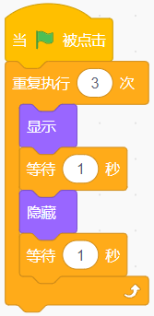 | B．  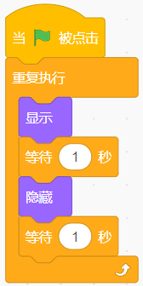
C．  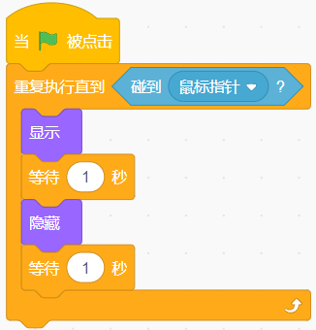 | D．  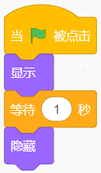

6．下列哪个选项可以让小猫从1数到3？（ ）
A．  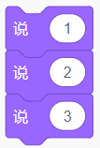 | B．  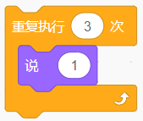
C．  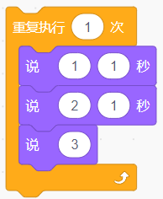 | D．  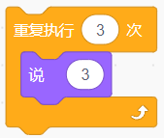

7．运行下列程序后，舞台上会有多少个星星？（ ）
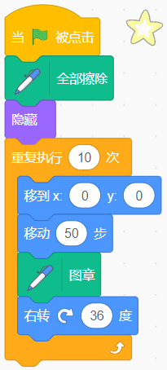
A．36
B．10
C．5
D．6

8．同时运行下列两个程序，最终听到的声音效果是？（ ）
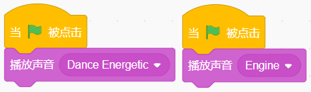
A．只播放“Dance Energetic”声音
B．只播放“Engine”声音
C．两种声音混合播放
D．无声音

9．表达式 (15 + 3) × 2 - 10 ÷ 2 的结果是？（ ）
A．30
B．31
C．35
D．40

10．小猫需要播放声音喵并等待播放完毕后再移动，应该使用下列哪个选项的积木？（ ）
A．  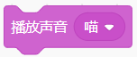 | B．  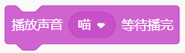
C．  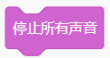 | D．  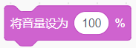

11．默认小猫角色，运行下列程序后坐标变为？（ ）
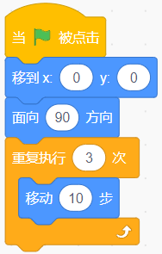
A．(0,0)
B．(0,30)
C．(30,0)
D．(30,30)

12．时针为红色箭头，分针为黑色箭头，时针和分针的中心点分别设置为指针根部。如果要将钟面调整为3点钟，应该运行下列哪个选项的程序？（ ）
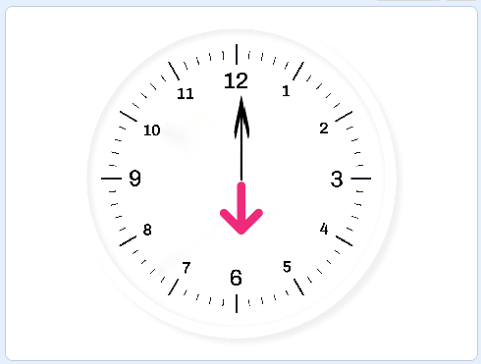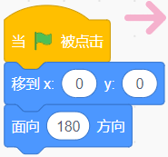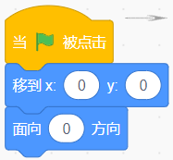
A．  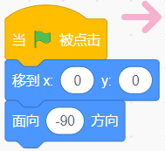 | B．  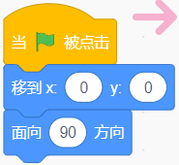
C．  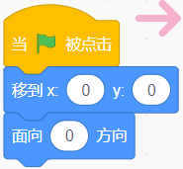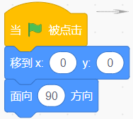 | D．

13．运行下列程序后，舞台上能看到哪个图案？（ ）
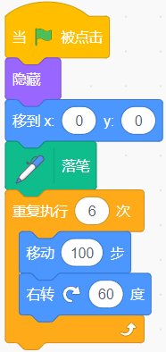

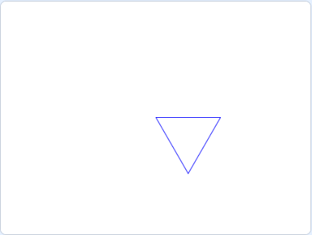
B．  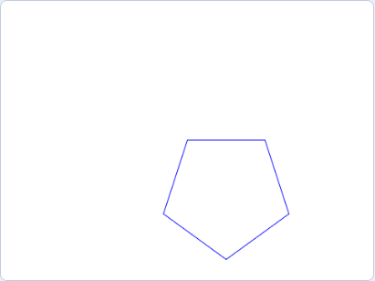 | C．  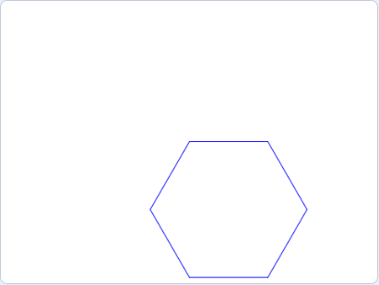
D．
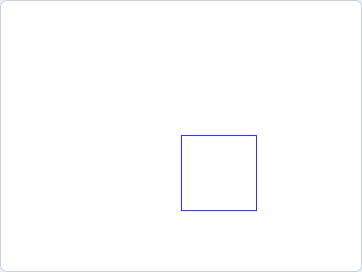

14．下列哪个选项的程序无法让角色在舞台上画出一个边长为100的正方形？（ ）
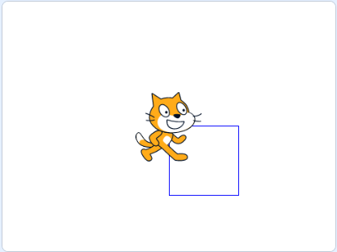
A．  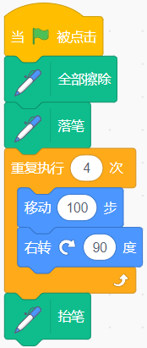 | B．  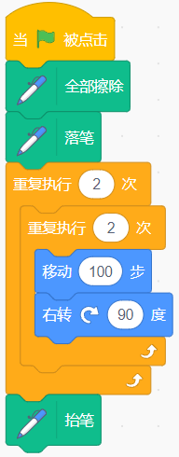
C．  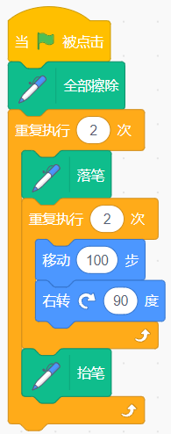 | D．  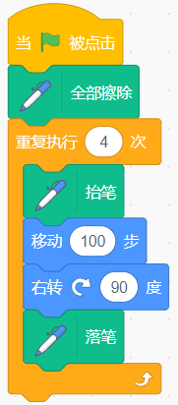

15．小鸭子位置如下图所示，运行下列程序后，小鸭子会说？（ ）
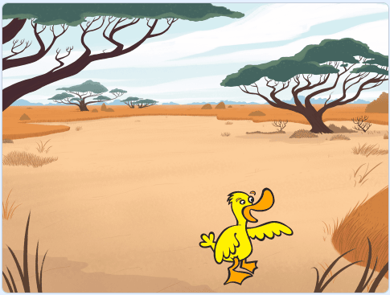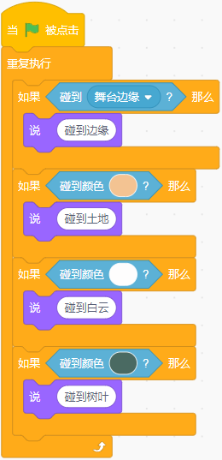
A．碰到边缘
B．碰到土地
C．碰到树叶
D．碰到白云

16．观察一下图形的变换规律，选择合适的图形填入空白处？（ ）
第一行：△▽○◇
第二行：▽○◇△
第三行：○◇△▽
第四行：_________________
A．△○▽◇
B．▽△○◇
C．◇○▽△
D．◇△▽○

17．制作一个击球的游戏，但是球在舞台上不见了，点击哪里能让球重新出现？（ ）
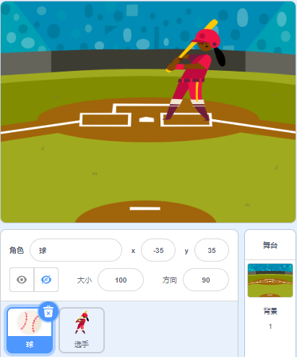

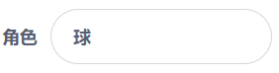
B．   | C．  
D．
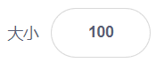

18．要实现按下空格键，小猫如果碰到蓝色圆点就被传送到红色圆点的位置，下列哪个选项能实现这个功能？（ ）
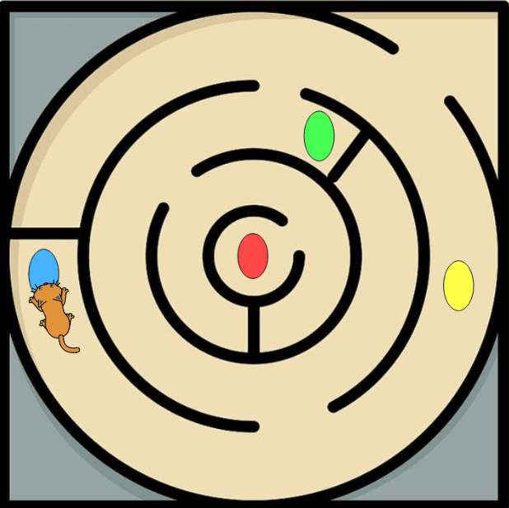
A．  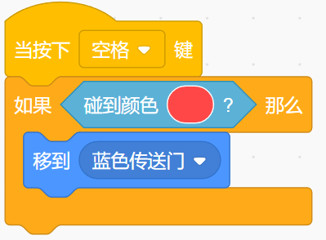 | B．  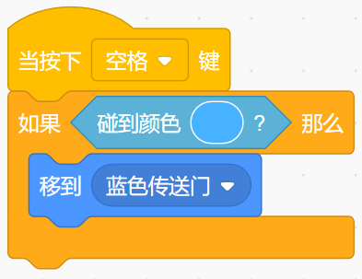
C．  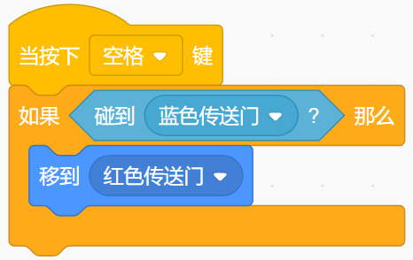 | D．  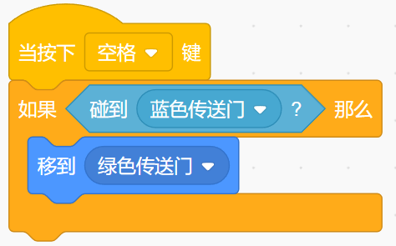

19．箭头的中心点在根部位置，运行下列程序后，箭头从开始旋转到停下来会碰到几个球？（ ）

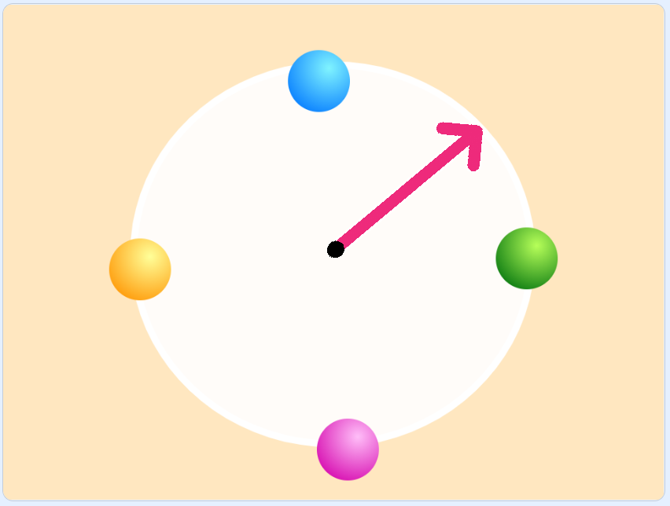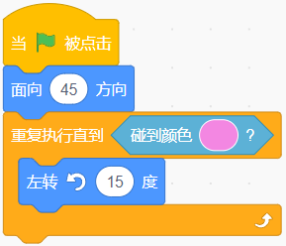
A．1
B．2
C．3
D．4

20．小猫有红色和黄色的小触须，给小猫编写程序，左触须碰到绿线左转，右触须碰到绿线右转，这样小猫就能沿着路线吃到面包，下列哪个选项可以实现这个效果？（ ）
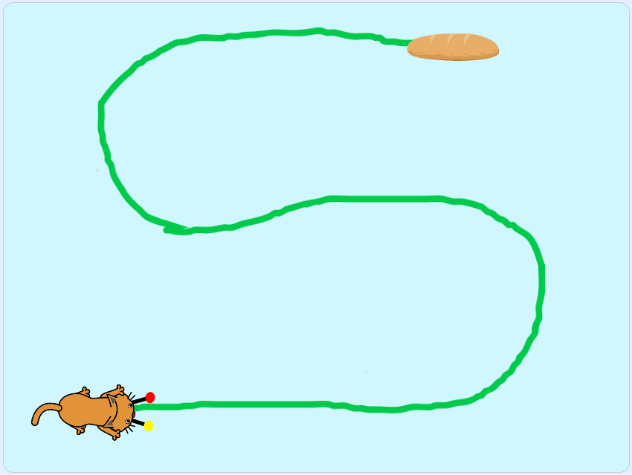
A．  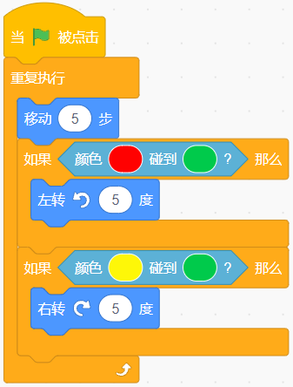 | B．  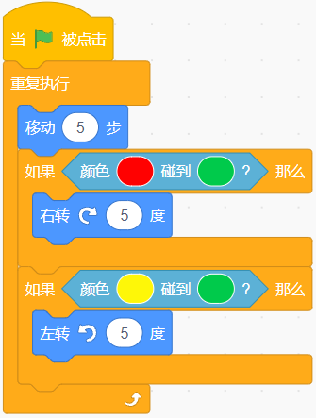
C．  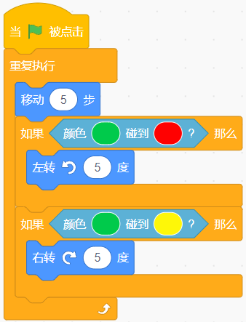 | D．  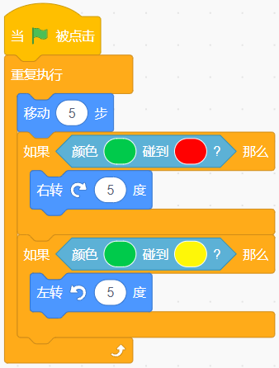

21．在接水果游戏中，能够实现按下键盘←键小猫向左移动，按下→键小猫向右移动的是？（ ）
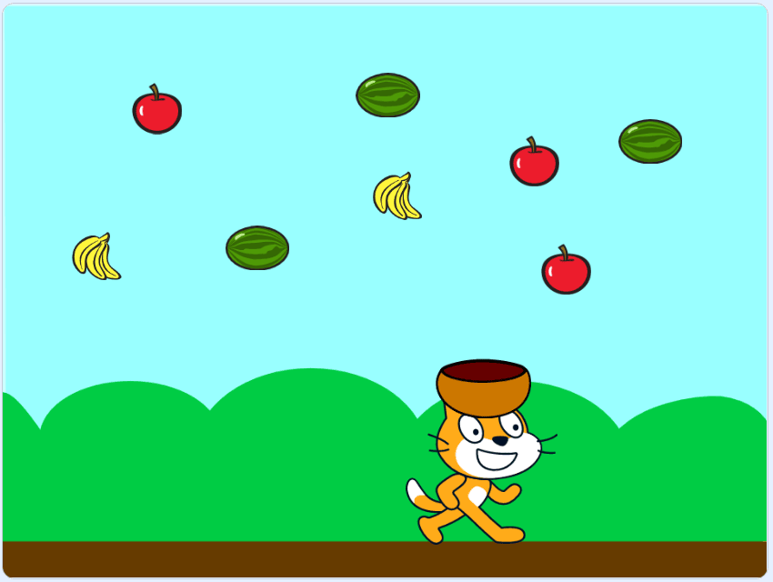
A．  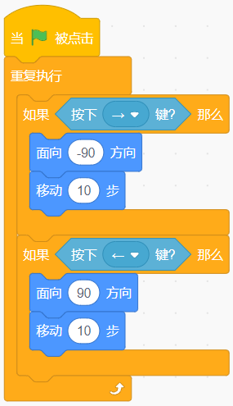 | B．  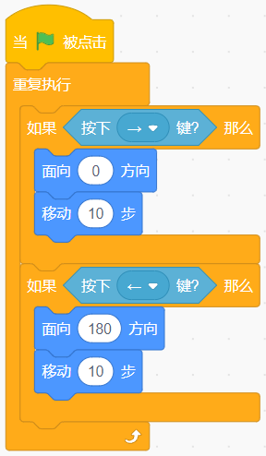
C．  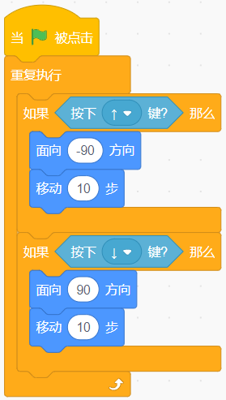 | D．  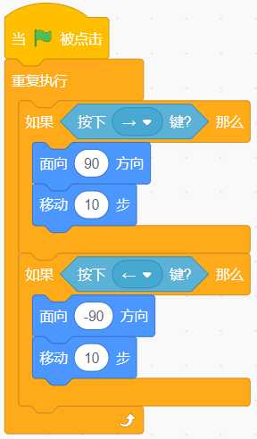

22．小女孩的位置如下图所示，运行下列程序后，小女孩会说什么？（ ）
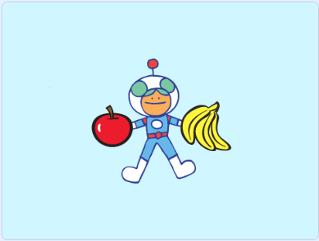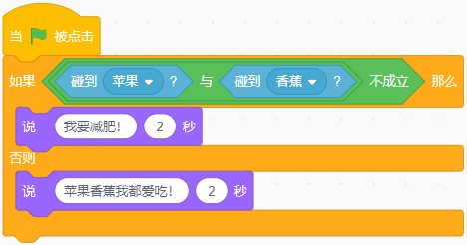
A．  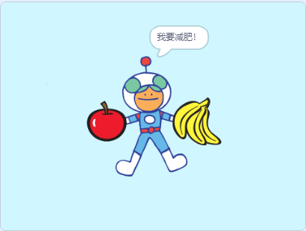 | B．  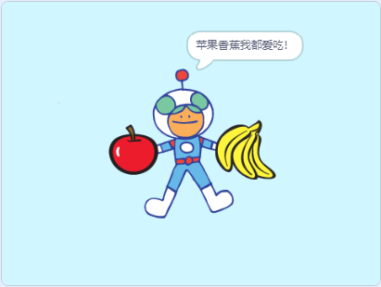
C．  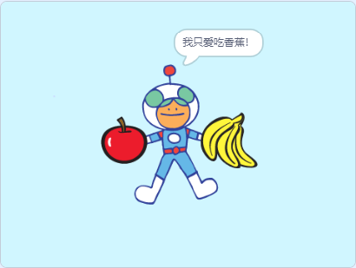 | D．  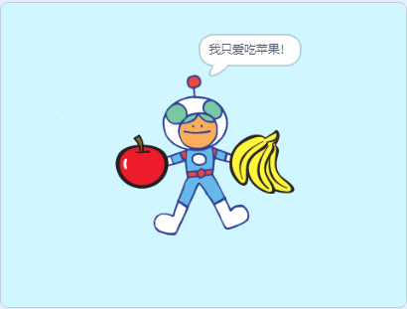

23．在问号处填入下列哪个选项的文字，符合前面的规律？（ ）
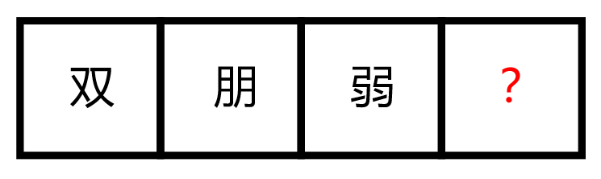
A．只
B．声
C．今
D．林

24．观察下面的数字序列规律，问号处数字是什么？（ ）
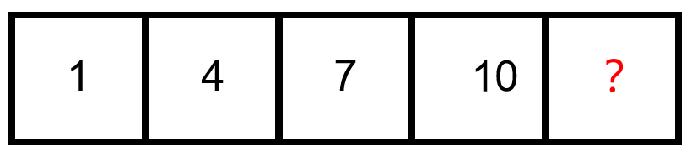
A．10
B．11
C．12
D．13

25．能够正确表示下列程序的流程图是？（ ）
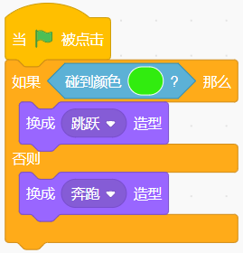
A．  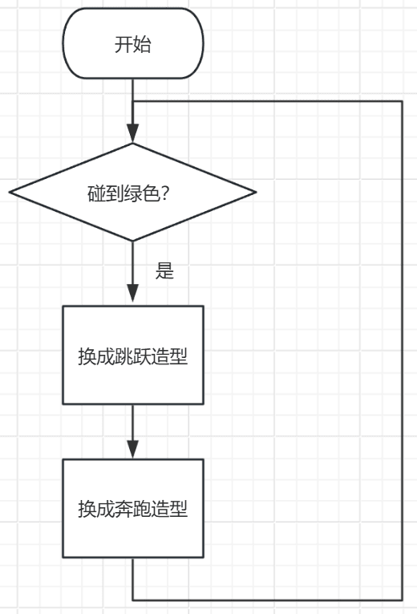 | B．  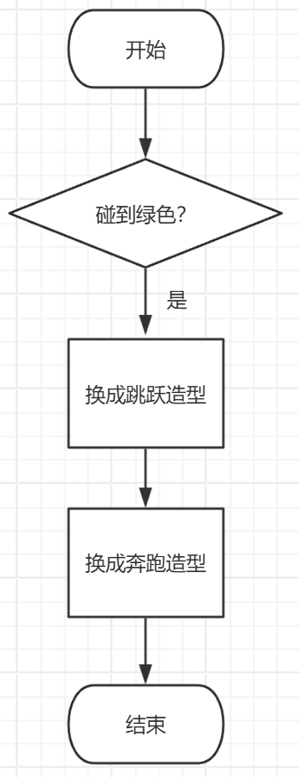
C．  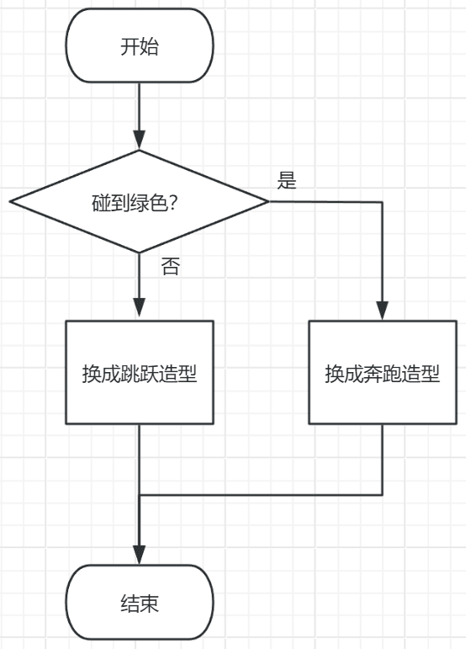 | D．  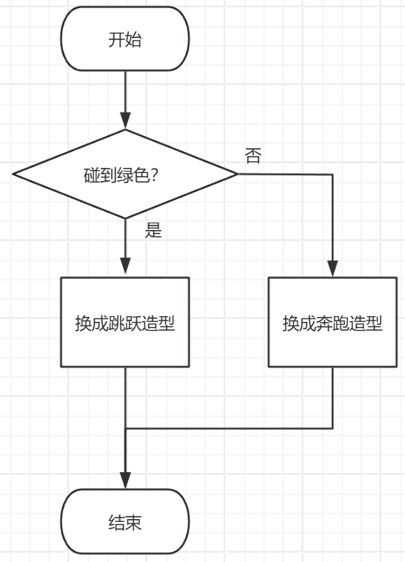

二、判断题（共10题，共20分）
26．下列条件判断积木只能跟侦测中碰到角色积木结合 ，判断一个角色是否碰到了另外一个角色，不能判断一个角色是否碰到某种颜色。（ ）
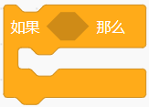

27．默认小猫角色，执行下面程序，会一直在舞台上移动，不会停下来。（ ）
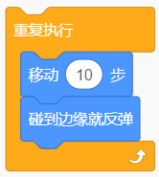

28．从声音库选择声音后，无法调整声音的播放速度。（ ）

29．角色初始位置如下图所示，点击绿旗运行完所有程序后，角色B在最上层。（ ）
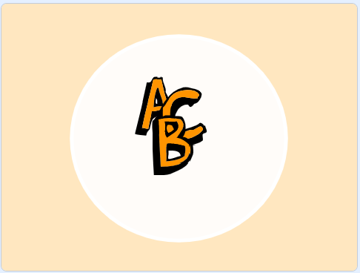
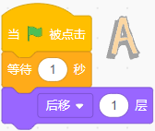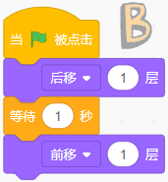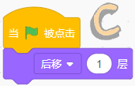

30．运行下列程序后，能够实现鼠标碰到按钮，按钮可以换颜色的动态效果。（ ）
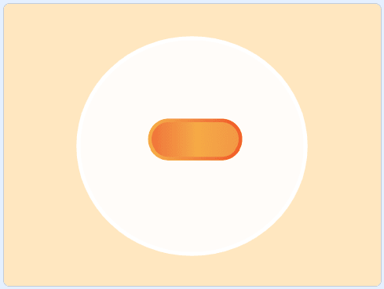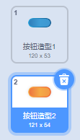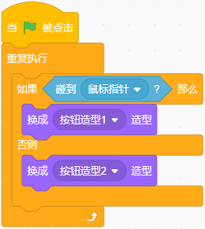

31．蛋糕角色程序如下图所示，运行下列程序后，鼠标在舞台的任意位置单击，都可以将蜡烛熄灭。（ ）
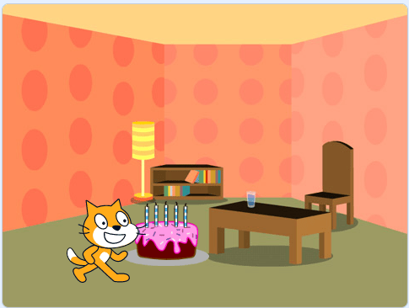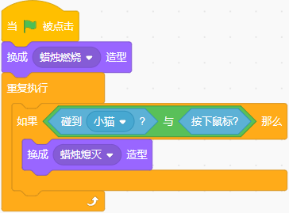

32．环形跑道上正在进行长跑比赛。每位运动员前面有8个人在跑，每位运动员后面也有8个人在跑。跑道上一共有9个运动员。（ ）

33．使用图章印出角色图案时，要先使用落笔积木，再使用图章积木，不然印不出图案。（ ）

34．小熊的位置和程序如下图所示，按下空格后，小熊面向-90方向。（ ）
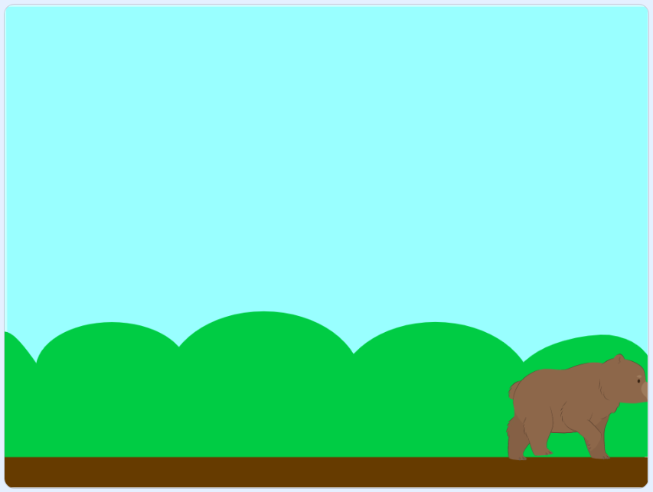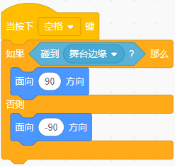

35．默认小猫角色，运行下面程序会在舞台上一直移动，停不下来。（ ）
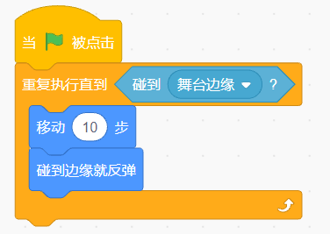

三、编程题（共2题，共30分）
36．小火箭飞向月球
1.准备工作
（1）删除默认小猫角色，添加角色：Rocketship；
（2）删除默认白色背景，添加背景Stars；
（3）绘制月球角色。
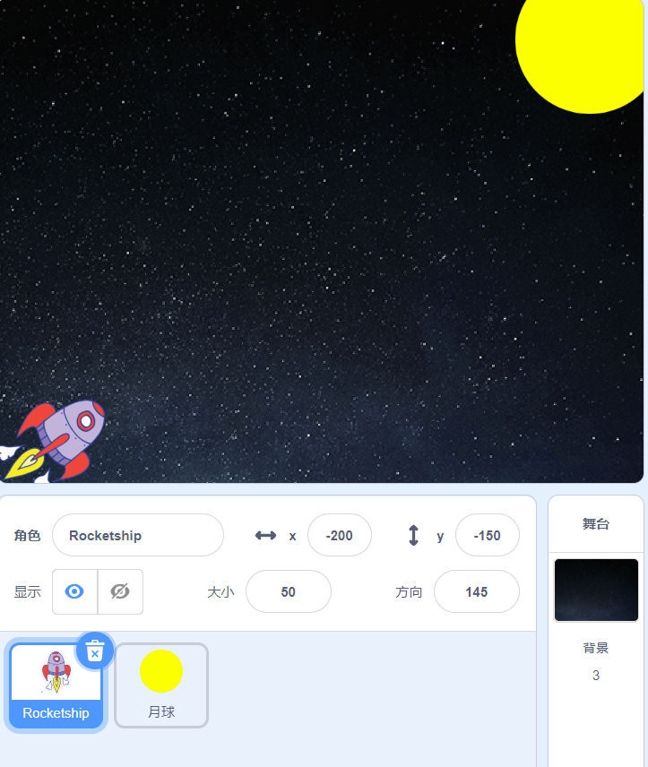
2.功能实现
（1）点击绿旗，火箭初始位置在舞台左下角，初始造型为“rocketship-a”，播放声音 “space ripple”，月球初始位置舞台右上角；
（2）按下空格键，火箭向月球方向持续移动，直到碰到月球；
（3）火箭移动过程中不断切换造型；
（4）火箭碰到月球后，停止所有脚本。

37．绘制彩色风车
1.准备工作
（1）默认小猫角色，设置为隐藏状态；
（2）添加背景：Desert。
2.功能实现
（1）小猫的初始位置为(0,0)，初始方向是面向90方向；
（2）画笔的粗细为5，画笔的初始颜色自定义；
（3）绘制如下所示图形，三角形边长为100。
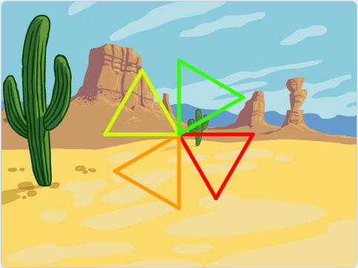

参考答案
一、单选题（共25题，共50分）
1．D | 2．B | 3．B | 4．B | 5．B
6．C | 7．B | 8．C | 9．B | 10．B
11．C | 12．B | 13．C | 14．D | 15．B
16．D | 17．B | 18．C | 19．C | 20．A
21．D | 22．B | 23．D | 24．D | 25．D

二、判断题（共10题，共20分）
26．错误 | 27．正确 | 28．错误 | 29．正确 | 30．正确
31．正确 | 32．正确 | 33．错误 | 34．错误 | 35．错误

三、编程题（共2题，共30分）
36．评分标准：
（1）添加背景Stars；（1分）
（2）删除默认角色小猫，添加角色 Rocketship，绘制月球角色；（2分）
（3）点击绿旗，火箭出现在舞台左下角，初始造型为“rocketship-a”，播放声音 “space ripple”，月球出现在舞台右上角；（4分）
（4）按下空格键，火箭向月球方向持续移动，直到碰到月球；（4分）
（5）火箭移动过程中不断切换造型；（2分）
（6）火箭碰到月球后，停止所有脚本。（2分）
37．评分标准：
（1）小猫隐藏，背景添加正确；
（2）
（2）小猫的起始位置设置及方向设置正确；（2分）
（3）画笔粗细设置为5；（1分）
（4）每画出1个三角形得2分；（8分）
（5）三角形三条边一个颜色，不同三角形，不同颜色。（2分）

